
Senyawa Steroid Dan Studi In Silico-Nya Terhadap Antikanker Payudara Menggunakan Er-α

Nurlelasari^{a*}, Almas Widyanaª, Euis Julaehaª, Ari Hardiyanto^{c}, Desi Harneti P.H.ª, Rani Maharani^{a,b},Tri Mayantiª, Darwatiª, Muhammad Hanafi^{d}, Unang Supratman^{a.b}

ªLaboratorium Kimia Organik Bahan Alam dan Sintesis, Departemen Kimia, Fakultas Matematika dan Ilmu Pengetahuan Alam Universitas Padjadjaran, Jl. Raya Jatinangor Sumedang 45363. Telp/Fax : 022- 7794391.
^{b}Laboratorium Sentral, Universitas Padjadjaran,
^{c}Laboratorium Kimia Analitik dan Pemisahan, FMIPA Universitas Padjadjaran
^{d}Pusat Riset Kimia BRIN
*Corresponding author: nurlelasari@unpad.ac.id
DOI: (spasi 1, after paragraph 6 pt, font size 8)
Received..., Accepted, Published (spasi 1, after paragraph 6 pt, font size 8)
Kata kunci: Estrogen reseptor alfa, kanker payudara, penambatan molekul, steroid, | ABSTRAK. Kanker payudara merupakan penyebab kedua terbanyak kematian pada wanita akibat kanker setelah kanker paru-paru di seluruh dunia. Steroid merupakan kelompok senyawa aktif yang diantaranya berhasil diisolasi dari genus Chisocheton yang dilaporkan memiliki aktivitas melawan sel kanker payudara MCF-7. Tujuan penelitian ini adalah untuk mengetahui interaksi senyawa steroid terhadap estrogen alfa (ER-α) melalui metode in silico, yaitu penambatan molekul. Pemodelan struktur tiga dimensi (3D) senyawa steroid dilakukan dengan memperhatikan keadaan terprotonasinya pada pH 7,4. Metode in silico divalidasi melalui penambatan ulang struktur kristal ER-α, hingga diperoleh nilai RMSD < 2 Å, dengan program AutoDock 4.2.6. Dengan program yang sama, senyawa-senyawa steroid ditapis dengan metode penambatan molekul. Hasil penapisan menghasilkan nilai energi bebas dari kedua senyawa steroid yaitu -10,08 kkal/mol (7α-hidroksi-β-sitosterol) dan -10.75 kkal/mol (stigmast-5-en-3β-ol), yang nilainya lebih baik dari estradiol (-9,62 kkal/mol), sebagai ligan alami ER-α. Kedua senyawa ini berpotensi untuk menginhibisi estrogen alfa, senyawa stigmast-5-en-3β-ol memiliki potensi yang lebih besar karena nilai energi bebasnya lebih rendah. Modifikasi struktur senyawa mampu mengubah nilai energi ikatan dan interaksi antara ligan dan reseptor.
Keywords: Alpha estrogen receptor, breast cancer, molecular docking, steroid, | ABSTRACT. A Breast cancer is the second worldwide leading cause of cancer death on women after lung cancer. Steroids are group of active compound which has been isolated from Chisocheton genus which has activity against MCF-7 breast cancer cells. The purpose of this study was to determine the interaction activity of steroid compounds against alpha estrogen receptor (ER-α) through the in silico method, i.e. molecular docking. Modeling of the three-dimensional structure (3D) of steroid compounds was performed by considering their protonation states at pH 7,4. The in silico method was validated through redocking the crystral structure of ER-α, until obtaining RMSD value < 2 Å, using AutoDock 4.2.6 program. Using the same program, steroids compounds screened by using molecular docking method. Screening result showed that the free energy values of the steroid compounds were -10,08 kcal/mol (7α-hidroksi-β-sitosterol) and -10,75 kcal/mol (stigmast-5-en-3β-ol), stronger than estradiol (-9.62 kcal/mol) as native ligand of ER-α. Both of these compounds have the potentia to inhibit alpha estrogen receptor with compound stigmast-5-en-3β-ol having a greater potential because of its lower free energy value. Modification of the compounds structure could change the binding energy value and interaction between ligands and receptors.bstract written in Indonesian and English using Times New Roman 9 pt, single spaced. The abstract should not be longer than 250 words. Avoid the use of acronyms, abbreviations, or symbols in the abstract. Abstracts can describe qualitative and quantitative information.

PENDAHULUAN
Kanker payudara memiliki estrogen reseptor, progesteron dan protein Her-2 yang memungkinkan hormon atau protein berperan dalam proses terjadinya sel kanker. Analisis estrogen reseptor (ER), reseptor progesteron (PR) dan Her-2 telah diterima sebagai prosedur tetap dalam menangani pasien kanker payudara (Ambroise et al., 2011). Estrogen reseptor merupakan salah satu faktor prediktif utama yang diperiksa pada kanker payudara. Estrogen reseptor diekspresikan secara berlebihan pada sekitar 70% dari kanker payudara yang dikenal sebagai Estrogen receptor positive (ER positif). Estrogen reseptor digunakan untuk menentukan sensitivitas kanker payudara terhadap terapi anti-estrogen dan untuk menilai sensitivitas kemoterapi preventif pada pasien yang memiliki resiko tinggi kanker payudara (Choridah, 2013).
Estrogen reseptor (ER) memiliki dua bentuk yang berbeda yaitu ER-α dan ER-β. ER-α adalah reseptor yang umumnya dilaporkan menyebabkan peningkatan proliferasi sel, sedangkan ER-β dikaitkan dengan proses prognosis. Progesteron reseptor (PR) memiliki dua bentuk utama yaitu PRA dan PRB yang berasal dari dua promotor yang berbeda. HER-2 adalah faktor reseptor pertumbuhan yang berperan dalam mengatur proliferasi sel dan berhubungan dengan agresivitas kanker payudara (Hakim et al., 2018).
Adanya ER-α menunjukkan bahwa skrining virtual dapat dilakukan sebagai alat yang efektif untuk mengidentifikasi dan menyaring senyawa potensial dari sumber alam. Metode skrining virtual berbasis gambar negatif, penambatan molekular, dan hipotesis farmakofor umum telah digunakan untuk identifikasi ligan terhadap reseptor ER-α (Niinivehmas et al., 2016). Sekitar 70% dari penderita kanker payudara telah terdeteksi ER-α positif yang menjadikan inhibitor ER-α merupakan salah satu fokus pengobatan kanker payudara. Pengobatan kanker payudara biasanya dilakukan dengan selective estrogen receptor modulators (SERMs) seperti tamoksifen yang sudah digunakan sejak 30 tahun lalu (Bouris et al., 2015).
Identifikasi efektifitas pengikatan senyawa terhadap target dilakukan dengan pengujian in silico. Uji in silico adalah pengujian dengan penambatan molekul molekul yang akan diprediksi aktivitasnya pada sel target yang dipilih. Penambatan molekul merupakan suatu upaya untuk menyelaraskan antara ligan yang merupakan molekul kecil ke dalam sel target yang merupakan molekul protein besar (Jensen, 2017). Uji in silico menghasilkan nilai energi ikatan atau Ranking Score (RS). Energi ikatan menunjukkan jumlah energi yang dibutuhkan untuk membentuk ikatan antara ligan reseptor. Semakin kecil energi ikatan menunjukkan semakin stabil ikatan tersebut. Semakin stabil ikatan ligan dengan reseptor maka dapat diprediksi bahwa aktivitasnya juga semakin besar (Hardjono, 2013).
Tanaman merupakan alternatif umum untuk pengobatan suatu penyakit kanker. Terdapat lebih dari 3000 tanaman di seluruh dunia telah dilaporkan memiliki sifat sitotoksik termasuk antikanker (Tariq et al., 2017). Suatu senyawa steroid yaitu 7α-hidroksi-β-sitosterol telah berhasil diisolasi dari kulit batang Chisocheton tomentosus yang memiliki aktivitas sitotoksik terhadap sel kanker payudara MCF-7 dengan IC₅₀ 16,0 ± 3,6 μM, dan terhadap sel HepG2 dengan IC₅₀ 25,0 ± 3,3 μM (Tasyriq et al., 2012). Tiga steroid juga ditemukan dari kulit batang C. cumingianus yang memiliki aktivitas sitotoksik terhadap sel murin leukimia yaitu stigmasterol, stigmast-5-en-3β-ol, dan β-sitosterol-3-O-asetat dengan IC₅₀ berturut-turut 12,4; 60,8 dan > 100 μM (Katja et al., 2016). Stigmast-5-en-3β-ol dari ekstrak etanol Dendronephthya gigantea memiliki aktivitas terhadap sel MCF-7 dengan IC₅₀ 45,17 μg/ml (Fernando et al., 2018). Pada penelitian kali ini dilakukan pengujian awal studi in silico terhadap senyawa steroid yaitu 7α-hidroksi-β-sitosterol dan Stigmast-5-en-3β-ol, sehingga menarik untuk dikaji lebih lanjut terutama sebagai agen pengobatan baru kanker payudara.

METODE PENELITIAN
Bahan Penelitian
Bahan yang digunakan meliputi senyawa steroid hasil isolasi dari C. macrophyllus dan C. lasiocarpus (Tabel 1.) yang telah dimodelkan menggunakan perangkat lunak MarvinSketch 18.21.0. dalam dua dimensi (2D) dan dilakukan perubahan menjadi struktur tiga dimensi (3D) menggunakan perangkat lunak Biovia Discovery Studio. Bahan lainnya yaitu struktur 3D ER-α (Gambar 1.) yang diunduh dari Protein Data Bank (PDB) (https://www.rscb.org/structure/3ERT) dengan kode ID 3ERT (ER-α yang mengikat tamoksifen).

Tabel 1. Struktur senyawa steroid
Senyawa | Struktur
Steroid (1)  7α-hidroksi-β-sitosterol  (Sulasikin 2020) | 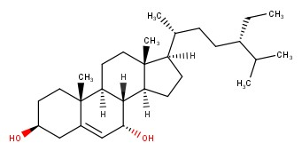
Steroid (2)  Stigmast-5-en-3β-ol  (Sikumbang, 2020) | 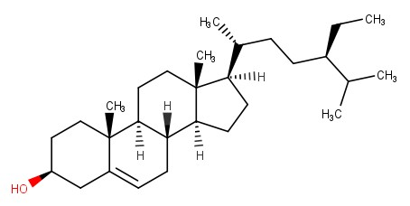
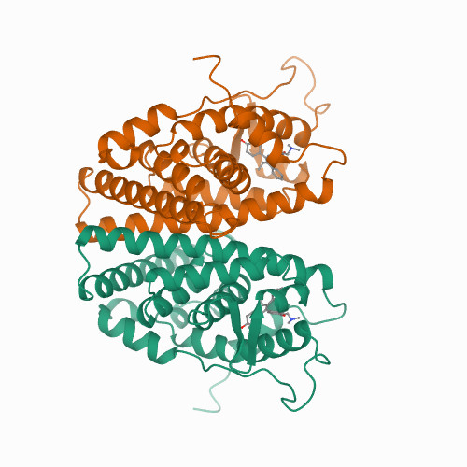
Gambar 1. Struktur senyawa 3ERT (https://www.rscb.org/structure/3ERT)

Metode Penelitian
- Pemodelan 2 Dimensi dan 3 Dimensi Struktur Senyawa Pustaka
Langkah pertama struktur senyawa pustaka dimodelkan dua dimensi (2D) menggunakan software MarvinSketch 18.21.0. Kemudian model tersebut disimpan dalam bentuk file mol. Setelah dilakukan pemodelan 2D, selanjutnya dilakukan perubahan menjadi struktur tiga dimensi (3D) menggunakan software Biovia Discovery Studio. File mol dibuka pada Biovia Discovery Studio, kemudian dipilih File pada menubar lalu dipilih open, setelah itu dipilih file mol. Kemudian File diklik kembali pada menubar dan Save as dipilih, tipe file yang dipilih adalah PDB kemudian diklik save (Prihatiningtyas et al., 2019).
- AutoDock 4.2.6
Penambatan molekul pertama dilakukan untuk validasi protein, selanjutnya dilakukan penambatan molekul antara ligan (senyawa steroid) dengan reseptor. Struktur 3D senyawa dimodelkan dengan menggunakan program MarvinSketch. Struktur kompleks ER-α dan 4-OHT dipisahkan dengan menggunakan program AutoDockTools-1.5.6. Struktur ER-α kemudian diubah menjadi file format.pdbqt dengan menambahkan muatan dan tipe atom menggunakan program AutoDockTools-1.5.6. Ukuran grid box diatur menjadi 40 x 40 x 40 titik dengan jarak antar grid 0,375Å dan ditempatkan pada sisi pengikatan yang sama dengan 4-OHT. Parameter penambatan molekuler berdasarkan pada Lamarckian Genetic Algorithm (LGA) dengan jumlah runs 100 kali. Penambatan molekul dilakukan menggunakan AutoDockTools-1.5.6. Hasil penambatan molekul kemudian dianalisis dan divisualisasi menggunakan program Discovery Studio 2020 (El-Hachem et al., 2017).
- Penambatan Molekul Komputasi
Command prompt dibuka, dan dimasukkan perintah untuk mengatur command prompt ke folder file input yang tadi dibuat, sertakan juga Autogrid4.exe dan Autodock4.exe di dalam folder tersebut, kemudian pada command prompt dimasukkan perintah untuk menjalankan Autogrid4.exe dengan perintah “autogrid4.exe –p grid.gpf –l grid.glg” lalu enter ditekan dan ditunggu hingga Autogrid selesai, kemudian Autodock dijalankan dengan perintah “autodock4.exe –p .dpf –l docking.dlg” dan proses autodock ditunggu hingga selesai (El-Hachem et al., 2017).
- Validasi Penambatan Molekul
Validasi dilakukan melalui penambatan kembali molekul struktur kristal ligan ke protein. Validasi dinilai baik jika nilai RootMean Square Deviation (RMSD) < 2 Å.
- Analisis Data
Output Autodock 4.2 adalah file “docking.dlg”, analisisnya dilihat dengan cara open file pada software Biovia Discovery Studio. Nilai energi ikatan diamati dari tiap hasil docking. Interaksi antara ligan dan reseptor diamati pada software Biovia Discovery Studio (El-Hachem et al., 2017).

HASIL DAN PEMBAHASAN
Persiapan Struktur
- Persiapan Struktur Estrogen Reseptor Alfa
Struktur kompleks protein ER-α dengan kompleks 4-hidroksitamoksifen (3ERT ) dipisahkan antara reseptor dan ligan menggunakan perangkat lunak AutoDock Tools 4.2.6. Molekul air dihilangkan agar proses penambatan molekul tidak menjadi lebih kompleks karena persamaan matematis menjadi lebih banyak, selain itu juga dapat menyebabkan ikatan hidrogen dengan ligan. Reseptor yang telah dipisahkan disimpan dalam format .pdb (Gambar 2.).
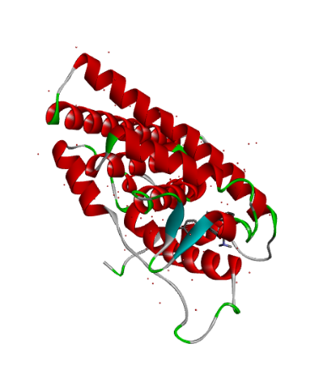 |  | 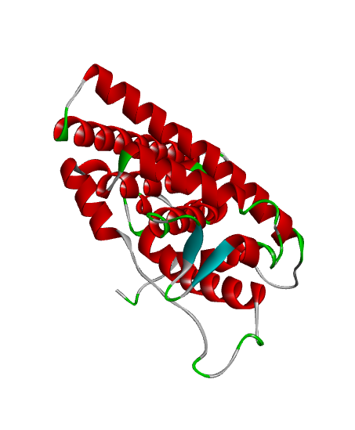
Gambar 2. Kompleks 3ERT dipisahkan antara reseptor dan ligan
- Persiapan Struktur Ligan
Tamoksifen sebagai ligan standar diperoleh dari proses pemisahan ER-α menggunakan perangkat lunak AutoDockTools, sedangkan ligan uji adalah steroid 7α-hidroksi-β-sitosterol (1) dan steroid stigmast-5-en-3β-ol (5). Ligan dimodelkan struktur dua dimensinya (2D) menggunakan perangkat lunak MarvinSketch 18.21.0 dan disimpan dalam format file mol. Setelah dilakukan pemodelan 2D, selanjutnya dilakukan perubahan menjadi struktur tiga dimensi (3D) menggunakan perangkat lunak Biovia Discovery Sudio. File mol dibuka pada Biovia Discovery Studio, kemudian dipilih menu file pada menubar lalu dipilih open, setelah itu dipilih file mol. Setelah struktur 3D terkonfirmasi, struktur tersebut disimpan dalam bentuk pdb (Gambar 3).
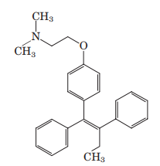
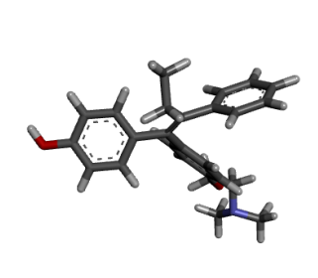  Tamoksifen | 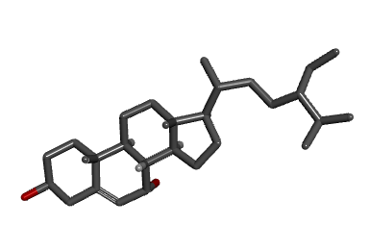  Steroid  7α-hidroksi-β-sitosterol (1) | 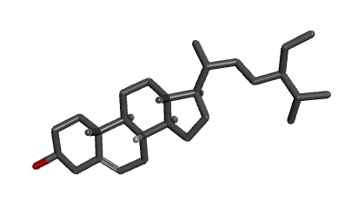  Steroid  stigmast-5-en-3β-ol (2)
Gambar 3. Struktur 2D dan 3D ligan
Hasil penelitian menunjukkan bahwa hanya tamoksifen (kontrol) yang memiliki nilai logP di bawah lima. Namun demikian, senyawa yang melanggar aturan tetapi pelanggarannya tidak lebih dari satu masih dianggap tetap mengikuti kriteria Lipinski’s rule of five (Lipinski, 2004). Oleh karena itu, kedua senyawa steroid (1 dan 2) dalam penelitian ini memiliki kemungkinan untuk diserap dengan baik (Tabel 2.).
Tabel 2. Hasil senyawa yang mengikuti aturan Lipinski
Senyawa |  | BM (g/mol) |  | LogP | HBA | HBD |  | Kesalahan rule of five
Tamoksifen | 387,51 |  | 4,49 |  | 3 | 1 | 0
Estradiol | 272,38 |  | 3,53 |  | 2 | 2 | 0
7α-hidroksi-β-sitosterol (1) | 430,71 |  | 6,69 |  | 2 | 4 | 1
stigmast-5-en-3β-ol (2) | 414,71 |  | 7,84 |  | 1 | 2 | 1
Catatan: BM: berat molekul. LogP: koefisien partisi octanol-water. HBA: hydrogen-bond acceptor. HBD: hydrogen-bond donor.

Penambatan molekular divalidasi dengan menambatkan ligan standar sebagai protokol penambatan ulang dengan protein ER-α yang telah dipersiapkan sebelumnya. Selanjutnya, dilihat dari nilai RMSD (Root Mean Square Deviation) yang mana nilai RMSD ini digunakan untuk mengukur kemiripan koordinat (pose) antara dua atom. Nilai RMSD merupakan jarak yang ditimbulkan akibat interaksi antara ligan internal dengan protein target. Nilai RMSD dimulai dari yang paling rendah hingga paling tinggi, semakin kecil nilai RMSD dengan ketentuan spesifik nilai RMSD < 2 Å, maka semakin baik aplikasi tersebut untuk penambatan (Muchtaridi et al., 2018). Nilai RMSD yang dihasilkan dari penambatan ulang ligan standar pada penelitian ini sebesar 1,159Å (Tabel 3.). Hal ini menunjukkan bahwa sampel dapat dilanjutkan karena hasil validasi penambatan berada di bawah 2Å.
Validasi metode komputasi dilakukan untuk membuktikan dan memastikan bahwa metode yang digunakan tervalidasi untuk pengujian molekul lain serta dapat meminimalkan kesalahan. Hasil penambatan ulang tamoksifen pada nilai energi ikatan (ΔG) = -11,50 kkal/mol, nilai RMSD 1,159 Å. Metode penambatan molekul tervalidasi karena nilai RMSD < 2 Å.

Tabel 3. Hasil penambatan ulang ligan tamoksifen terhadap protein 3ERT menggunakan program AutoDockTools
Rank | Sub-Rank | Run | Binding Energy / kkal/mol | Reference RMSD / Å | Grep Pattern
1 | 1 | 70 | -11,50 | 1,159 | RANKING
1 | 2 | 35 | -11,49 | 1,00 | RANKING
1 | 3 | 97 | -11,45 | 1,20 | RANKING
1 | 4 | 43 | -11,45 | 1,00 | RANKING
1 | 5 | 56 | -11,44 | 1,06 | RANKING
1 | 6 | 84 | -11,44 | 1,17 | RANKING
1 | 7 | 78 | -11,42 | 1,14 | RANKING
1 | 8 | 28 | -11,41 | 0,96 | RANKING
2 | 1 | 82 | -10,38 | 3,24 | RANKING
2 | 2 | 57 | -11,28 | 3,30 | RANKING

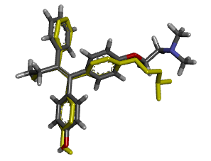
Gambar 4. Hasil validasi ligan tamoksifen sebelum (abu-abu) dan setelah penambatan ulang (kuning)

Interaksi ligan tamoksifen dengan reseptor sebelum penambatan ulang menunjukkan interaksi ikatan yang sangat kompleks akibat dari molekul ligan tamoksifen yang belum tervalidasi (Gambar 5.).
Hasil penambatan molekul senyawa steroid uji menunjukkan bahwa kedua senyawa uji memiliki afinitas yang lebih kuat dibandingkan dengan estradiol (Tabel 4). Senyawa steroid 2 memiliki nilai afinitas sebesar -10,75 kkal/mol, sedangkan senyawa steroid 1 -10,08 kkal/mol (Tabel 3.3). Dengan demikian, kedua senyawa steroid berpotensi menghambat ER-α.

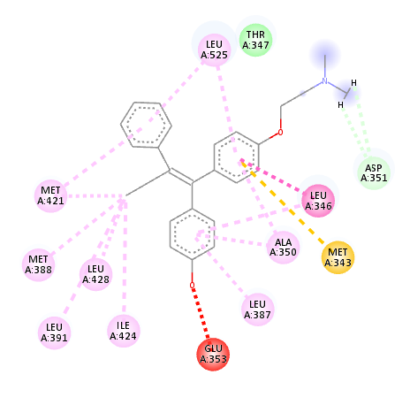
Gambar 5. Interaksi ligan dengan reseptor sebelum penambatan ulang

Tabel 4. Hasil penambatan molekular senyawa uji
Senyawa | Parameter
 | ΔG / (kkal/mol) | Ikatan Hidrogen | Ikatan Hidrofobik
Tamoksifen | -11,50 | GLU353, THR347, ASP351 | MET421, MET388, LEU346, LEU525, LEU387, LEU391, ALA358, TRP383
Estradiol | -9.63 | HIS524, GLU353, ARG394 | LEU346, ALA350, LEU387, LEU391, PHE404, MET421
Steroid 1 | -10,08 | THR347 | LEU391, LEU525, MET343, LEU346, ALA358, TRP383
Steroid 2 | -10,75 |  | LEU387, LEU391, LEU346, MET343, ALA358, LEU525

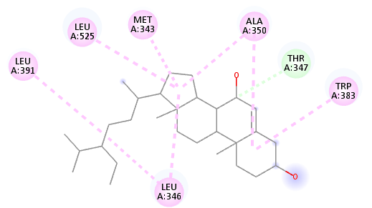
Gambar 6. Interaksi senyawa steroid 1 dengan protein 3ERT

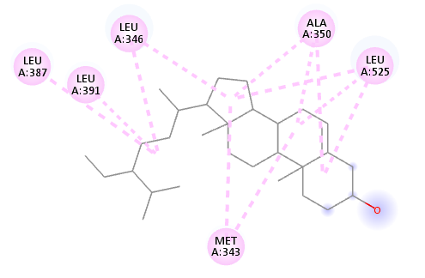
Gambar 7. Interaksi antara senyawa steroid 2 dengan protein 3ERT
Nilai energi bebas ikatan dari proses penambatan molekul uji dihasilkan dari energi-energi yang terjadi selama proses penambatan molekul. Energi bebas gibbs dihitung berdasarkan akumulasi dari setiap ikatan kimia yang terjadi antar maupun intra molekul tersebut dan energi yang berasal dari luar sistem jika sistem tersebut terbuka.
Tabel 5. Energi yang dihasilkan pada proses penambatan molekul
Energi | Steroid 1  / (kkal/mol) |  | Steroid 2  / (kkal/mol) |  | Keterangan
Energi total intermolekular |  | -11,87 |  | -12,54 |  | (1)
Energi vdw + ikatan H + desolvation |  | -11,82 |  | -12,53
Energi elektrosatik |  | -0,05 |  | -0,01
Energi total internal |  | -1,14 |  | -1,55 |  | (2)
Energi bebas torsi |  | 1,79 |  | 1,79 |  | (3)
Energi sistem tak terikat |  | -1,14 |  | -1,55 |  | (4)
Energi bebas ikatan (ΔG) | -10,08 |  | -10,75 |  | [= (1) + (2) + (3) - (4)]

KESIMPULAN
Hasil pengamatan penapisan senyawa steroid diperoleh interaksi antara senyawa 1 dan 2 terhadap sisi pengikatan estrogen reseptor alfa. Interaksi yang terjadi pada senyawa 1 terjadi karena adanya ikatan hidrogen dan ikatan hidrofobik sedangkan pada senyawa 2 hanya terjadi interaksi ikatan hidrofobik tanpa adanya ikatan hidrogen.
Kestabilan interaksi antara ligan standar, senyawa 1 dan 2 ditunjukkan oleh nilai RMSD dan energi bebas ikatan (ΔG) yang dihasilkan dari interaksi antara ligan dan kedua senyawa uji tersebut dengan reseptor. Nilai RMSD yang dihasilkan dari redocking ligan standar sebesar 1,159 Å. Hal ini menunjukkan bahwa penelitian tervalidasi serta dapat digunakan untuk senyawa uji steroid. Nilai ΔG senyawa 1 sebesar -10,75 kkal/mol sedangkan senyawa 1 memiliki nilai ΔG sebesar -10,08 kkal/mol. Hal ini menunjukkan bahwa senyawa 2 memiliki kestabilan yang lebih stabil pada interaksi ligan dan reseptor dibandingkan senyawa 1 dikarenakan nilai energi bebas yang lebih rendah.
Kedua senyawa uji ini juga telah memenuhi syarat untuk dijadikan inhibitor terhadap protein ER-α dalam pengembangan obat kanker payudara sesuai dengan lipinski’s rule of five, yang mana kedua senyawa ini hanya memiliki satu kesalahan aturan tersebut.

UCAPAN TERIMA KASIH
Ucapan terima kasih kami sampaikan kepada Unpad melalui DRPM atas hibah RKDU (N, 2022) atas bantuan Dana yang diberikan. Kebun Raya Bogor, atas sampel tanaman yang diuji. Dr. Sofa Fajriah dari LIPI Serpong, atas pengukuran NMRnya.

DAFTAR PUSTAKA
Ambroise M, Ghosh M, Mallikarjuna VS, Kurian A. (2011) Immunohistochemical Profile of Breast Cancer Patients at a Tertiary Care Hospital in South India. Asian Pacific J Cancer (12) 625- 629.American Cancer Society. Breast Cancer Facts & Figures 2013- 2014. Atlanta: American Cancer Society.
Bouris, P., Skandalis, S., Piperigkou, Z., Afratis, N., Karamanou, K., Aletras, A., Moustakas, A., Theocharis, A. and Karamanos, N. (2015) Estrogen receptor alpha mediates epithelial to mesenchymal transition, expression of specific matrix effectors and functional properties of breast cancer cells. Matrix Biology, 43:42-60. https://doi.org/10.1016/j.matbio.2015.02.008.
Choridah, L. (2013) Densitas Mamografi Metode Nilai Ambang, Kadar Estradiol, dan Polimorfisme Estrogen reseptor 1 sebagai Prediktor Kanker Payudara. Disertasi . UGM.
El-Hachem N., Haibe-Kains B., Khalil A., Kobeissy F.H., Nemer G. (2017). AutoDock amd AutoDockTools for Protein-Ligand Docking: Beta-Site Amytoid Precursor Protein Cleaving Enzyme 1 (BACE1) as a Case Study. Springer Science Business Media. DOI: 10.1007/978-1-4939-6952-4_20
Fernando L.P.S., Sanjeewa K.K.A., Ann Y-S., Ko C., Lee S-H., Lee W.W., Jeon Y-J. (2018). Apoptotic and antiproliferative effects of Stigmast-5-en-3β-ol from Dendronephthya gigantea on human leukimia HL-60 and human breast cancer MCF-7 celss. Toxicology in Vitro 52 (2018), 297-305. https://doi.org/10.1016/j.tiv.2018.07.007
Hakim, A., Widyanti, S., Alfianto, U. (2018) Hubungan antara Obesitas dengan Reseptor Hormonal (Estrogen reseptor dan Progesteron) dan Ekspresi HER-2/NEU pada Pasien Kanker Payudara Di RS X Surakarta. Tesis. Surakarta.
Hardjono, S. (2013) Sintesis dan Uji Aktivitas Antikanker Senyawa 1-(2-klorobenzoiloksi)urea dan 1-(4-klorobenzoiloksi)urea. Berkala Ilmiah Kimia Farmasi. 16-21.
Jensen, F. (2017) Introduction to Computational Chemistry Computational Chemistry. Lehrstuhl für Theoretische Chemie, Universität Bonn.
Katja, D.G., Farabi, K., Nuraini, V.A., Nurlelasari, N., Hidayat, A.T., Mayanti, T., Harneti, D. & Supratman, U. (2016). A new 30-nor Trijugintype Limonoid, Chisotrijugin, from the bark of Chisocheton cumingianus (Meliaceae). International Journal of Chemistry. 8(3): 30-34. http://dx.doi.org/10.5539/ijc.v8n3p30.
Niinivehmas, S.P., Manivannan, E., Rauhamäki, S., Huuskonen, J., & Pentikäinen, O.T. (2016) Identification of estrogen receptor α ligands with virtual screening techniques. Journal of Molecular Graphics and Modelling. https://doi.org/10.1016/j.jmgm.2015.12.006
Prihatiningtyas R., Syahdi R.R., Putra M.Y., Yanuar A. (2019). Establishment of 3D-structure Database for Chemical Compound in Indonesia Sponges. Pharmacogn J, 11(6): 1211-1218. http://dx.doi.org/10.5530/pj.2019.11.188
Sikumbang, D.A. (2020) Stigmast-5-en-3β-ol dari Ekstrak Kulit Batang Chisocheton lasiocarpus (Meliaceae). Skripsi Sarjana S1 Kimia. Universitas Padjadjaran.
Sulasikin, S. (2020) Senyawa Steroid Baru dari Ekstrak n-Heksana Kulit Batang Chisocheton macrophyllus. Skripsi Sarjana S1 Kimia. Universitas Achmad Yani.
Tariq, A., Sadia, S., Pan, K., Ullah, I., Mussarat, S., Sun, F., Abiodun, O.O., Batbaatar, A., Li, Z., Song, D. (2017) A systematic review on ethnomedicines of anticancer plants. Phytother. Res., 31, 202–264. https://doi.org/10.1002/ptr.5751
Tasyriq, M., Najmuldeen, I.A., In, L.L.A., Mohamad, K., Awang, K., Hasima, N. (2012) 7α-Hydroxy-β-Sitosterol from Chisocheton tomentosus Induces Apoptosis via Dysregulation of Cellular Bax/Bcl-2 Ratio and Cell Cycle Arrest by Downregulating ERK1/2 Activation. Hindawi Publishing Corporation. https://doi.org/10.1155%2F2012%2F765316

